Міністерство освіти і науки України  
Національний технічний університет України

«Київський політехнічний інститут ім. І. Сікорського»

Кафедра інженерії програмного забезпечення в енергетиці

Практична робота № 4

з курсу: «*Основи Веб-програмування*»

**Виконав:**  
студентка 2-го курсу,  
групи ТВ-31

Коновалова Марія Анатоліївна

Посилання на GitHub репозиторій:

https://github.com/mashapresident/PW4_TV31_KonovalovaMariaAnatoliivna

**Перевірив:**

Недашківський О.Л.

Київ 2024/2025

Практична робота № 4

**1. Короткий теоретичний матеріал**

Електропостачання є невід'ємною частиною сучасного промислового підприємства, забезпечуючи необхідну енергію для живлення обладнання та підтримки виробничих процесів. Ця складна система потребує ретельного проектування та аналізу, особливо в контексті безпеки і ефективності функціонування. У цьому есе ми розглянемо теоретичні аспекти електропостачання, вибору кабелів, розрахунків струмів короткого замикання (КЗ) та перевірки на термічну і динамічну стійкість.

Схеми електропостачання підприємств можуть бути радіальними, магістральними або двоступеневими. Радіальна схема характеризується розміщенням трансформаторних підстанцій у різних напрямках, тоді як магістральна схема передбачає підключення підстанцій в одному напрямку. На великих підприємствах застосовуються двоступеневі схеми, де проміжні розподільні підстанції забезпечують електроживлення споживачів особливої групи першої категорії.

Рішення про вибір напруги живлення, зазвичай, приймається на основі техніко-економічних розрахунків. Найбільш поширеними є системи з напругою 10 кіловольт, хоча за наявності специфічних вимог можуть використовуватися інші варіанти, як-от 6 кіловольт.

Кабелі є ключовими елементами передачі електричної енергії. Вибір кабелів здійснюється з урахуванням їх конструктивних характеристик, довговічності і термічної стійкості до струмів короткого замикання. Конструкція кабелю, як правило, включає жилу (мідь або алюміній), ізоляцію, оболонку і захисний шар.

Економічність і стійкість кабелів визначаються багатьма факторами: температура допустимого нагрівання жил, допустимий струм, а також термічний коефіцієнт матеріалів. Наприклад, кабелі з зшитого поліетилену мають високі показники міцності і можуть витримувати температури до +250 °C при коротких замиканнях.

Струми короткого замикання є критичним параметром для аналізу безпеки системи електропостачання. Розрахунки виконуються для перевірки вибору вимикачів і кабелів, зокрема їх здатності витримувати термічні та динамічні навантаження. Основні величини, які розраховуються:

* **Періодична складова струму** — основний компонент трифазного короткого замикання.
* **Ударний струм** — максимальний струм у момент виникнення КЗ.
* **Тепловий імпульс** — загальна енергія, передана при КЗ.

Для визначення цих параметрів необхідно враховувати сумарний опір системи, який включає резистанс і реактивний опір. Складність розрахунків зростає у випадку мінімальних і аварійних режимів роботи системи.

**2. Опис програмної реалізації з необхідними поясненнями та скріншотами програмного коду;**

**2.1 Завдання 1**

**Текст**

Створіть Веб калькулятор для розрахунку струму трифазного КЗ, струму однофазного КЗ, та перевірки на термічну та динамічну стійкість у складі:

1. Вибрати кабелі для живлення двотрансформаторної підстанції системи внутрішньогоелектропостачання підприємства напругою 10 кВ (див. Приклад 7.1.);

2. Визначити струми КЗ на шинах 10 кВ ГПП (див. Приклад 7.2.);

3. Визначити струми КЗ для підстанції Хмельницьких північних електричних мереж (ХПнЕМ), яка може мати три режими: нормальний режим; мінімальний режим; аварійний режим (див. Приклад 7.4.).

**Опис реалізії**

Для зчитування даних створено сторінку html, де є поля для вводу. Кожному полю присвоєно id, за яким ми потім отримаємо дані.Наявний окремий контейнер для виводу результатів обчислення, а стилі описано в окремому файлі - style.css.

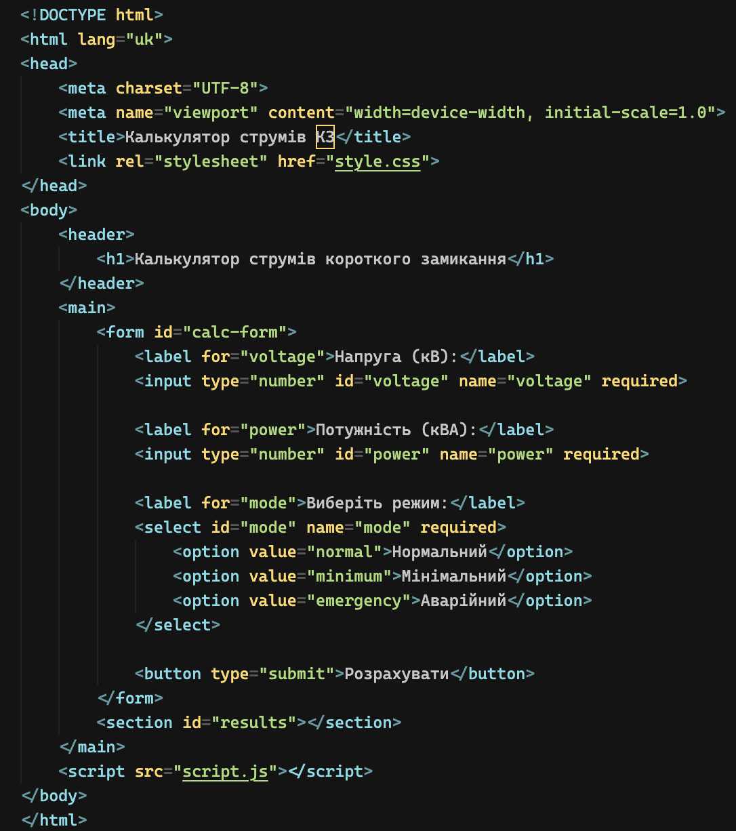

Рисунок 2.1.1 - Код сторінки калькулятора

При натисненні на кнопку “Розрахувати” форма умовно відправляється на обробку, перевіряється та введені дані обраховуються.

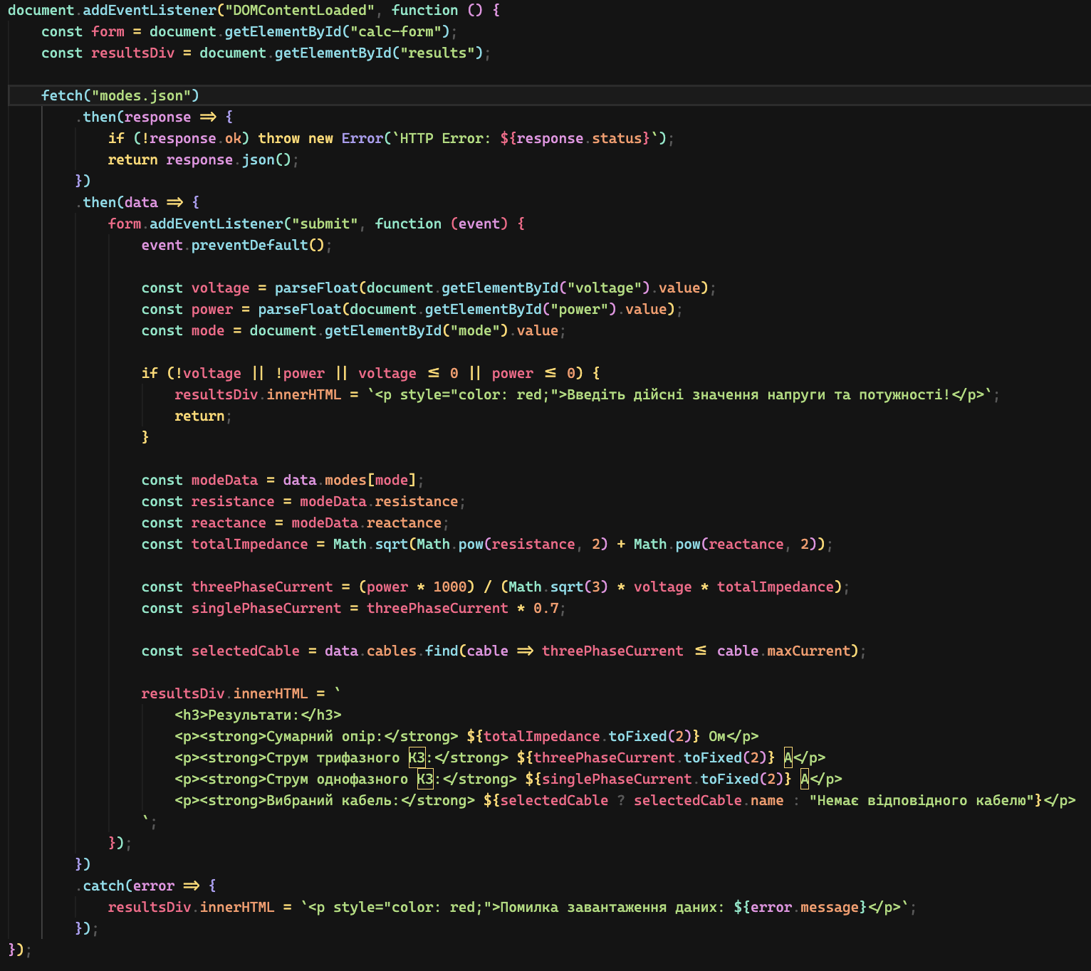

Рисунок 2.1.2 - Функція для обрахунку результатів

У функції вище перевіряється валідність даних та править блок результатів.Для обрахунків використовується асинхроно вивантежені дані з файлу “modes.json”(рис. 2.1.3).

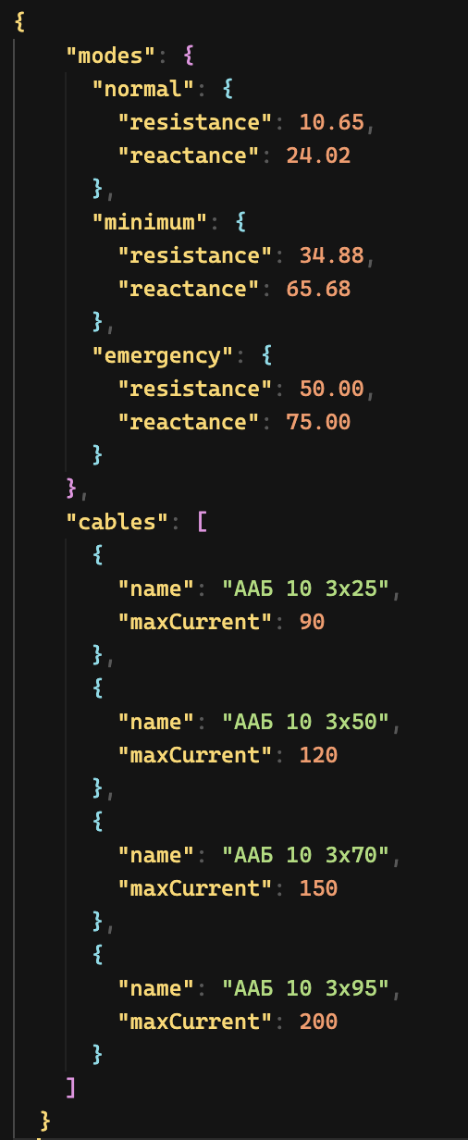

Рисунок 2.1.3 - modes.json

Програма запускаєтся командним рядком

$python -m http.server 8000

http://localhost:8000/

-m http.server 8000

**Результат виконання**

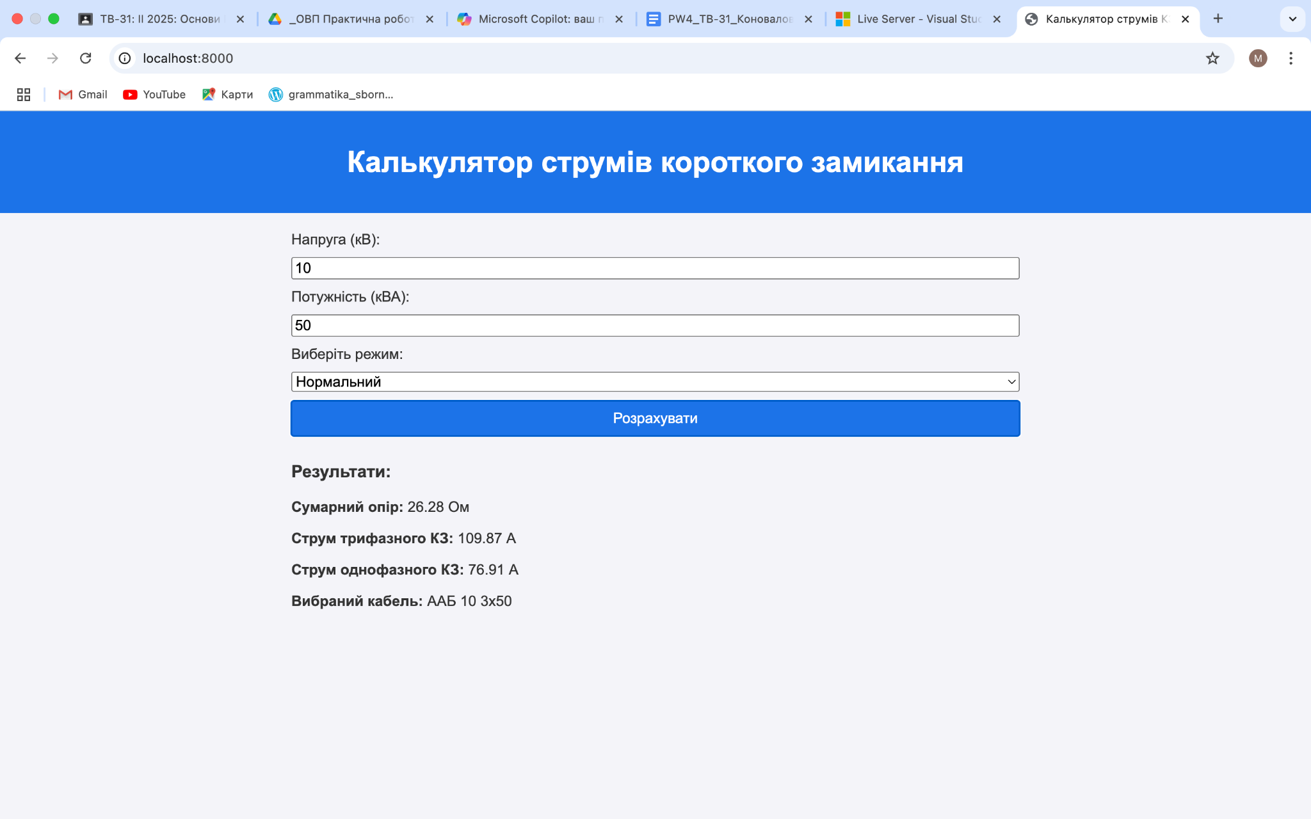

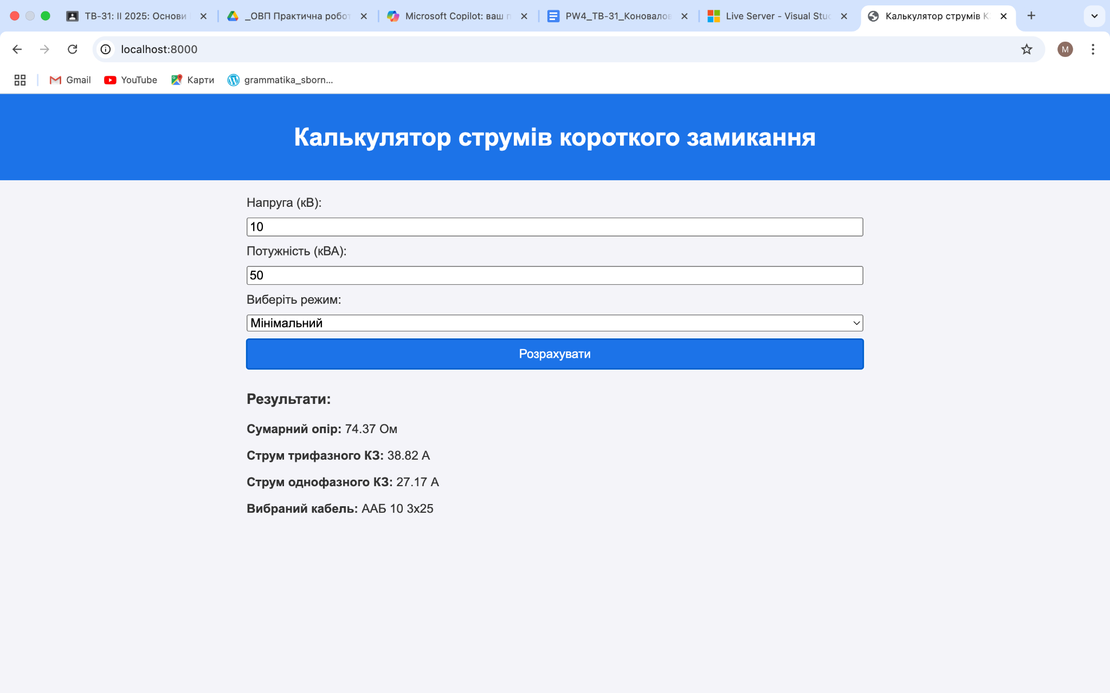

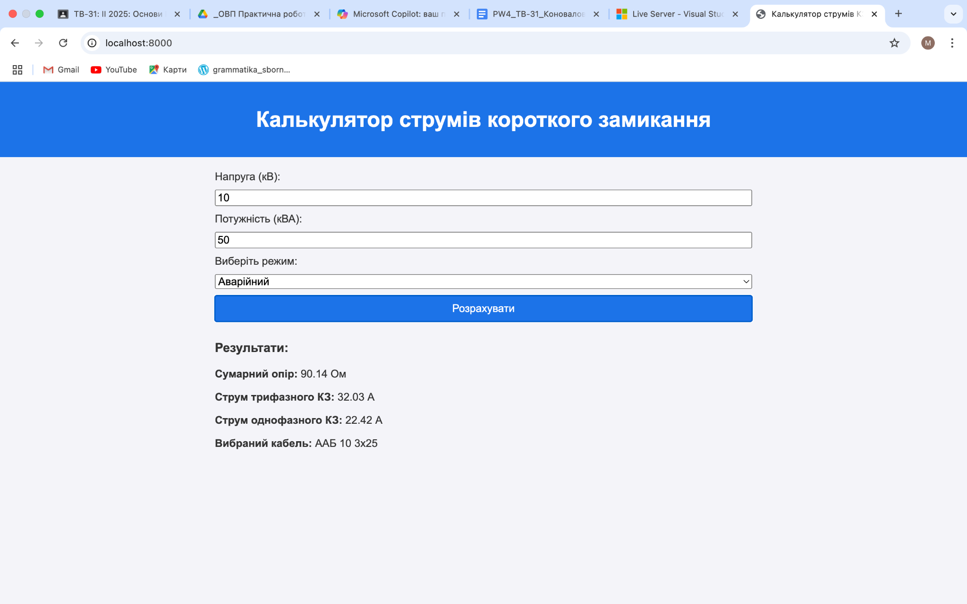

**Висновок**

Електропостачання промислових підприємств — це складна система, яка потребує ретельного аналізу для забезпечення надійності і безпеки. Правильний вибір кабелів, точні розрахунки струмів короткого замикання і розробка відповідних програмних рішень — це основні аспекти, які дозволяють оптимізувати систему і забезпечити її стійкість у різних режимах. Використання веб-калькулятора є практичним інструментом, який перетворює теоретичні знання на дієве рішення для інженерів і проєктувальників.